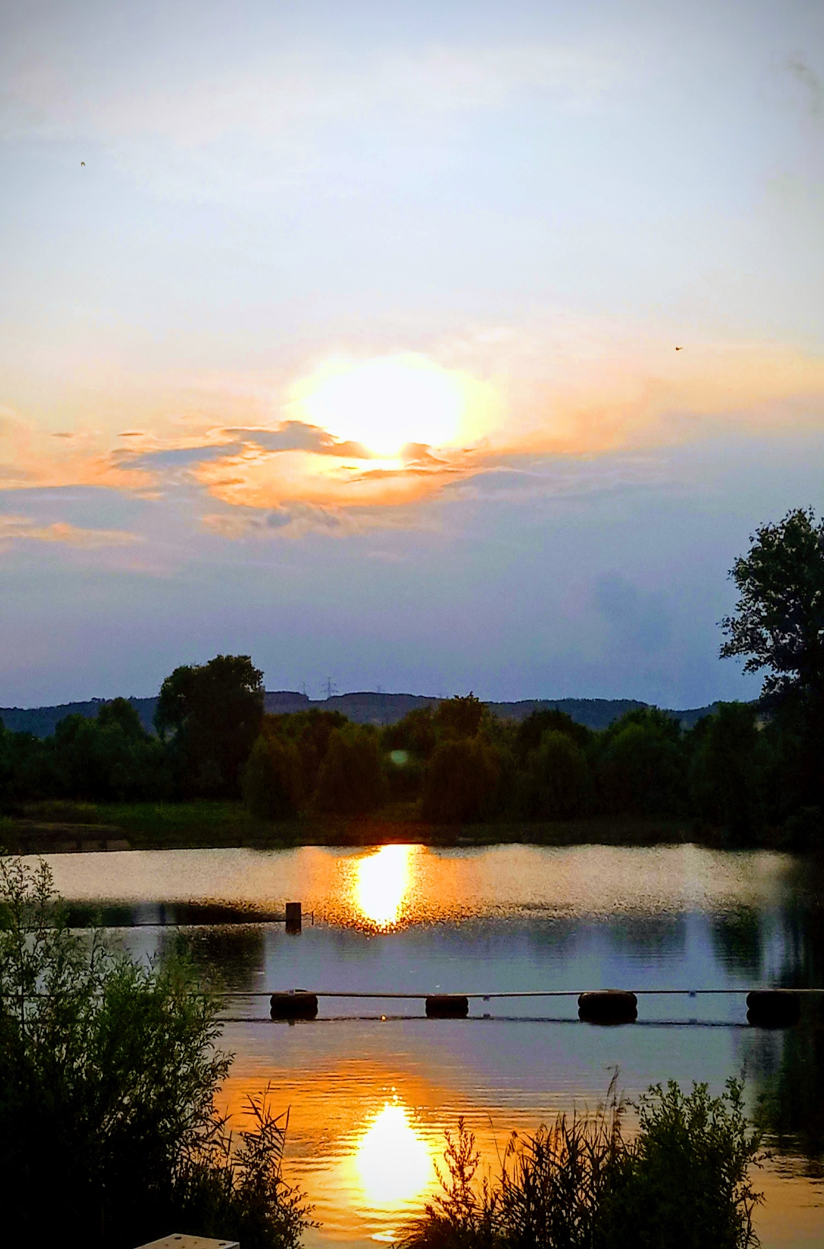

Rok 2020
V měsíci lednu bylo krásné zimní počasí, teploty nepadali hluboko pod bod mrazu. Na hladině rybníka se dvakrát vytvořila ledová krusta, která byla rozsahem přibližně na 85% hladiny. Vzhledem k teplému únoru členové rybářského spolku byli nedočkaví, chtěli co nejdříve zahájit rybářskou sezonu a proto byla celkem brzo svolána Výroční členská schůze s prodejem rybářských lístku na sezonu 2020.
Někteří s obyvatel Městyse Olbramovice se nemohou vejít, jak se říká „do kůže“ a asi z nudy si musí před kamarády dokázat, co vše umějí udělat. Neuvědomují si, že svým jednáním poškozují všem obyvatelům krásný parkový areál našeho Městysu.
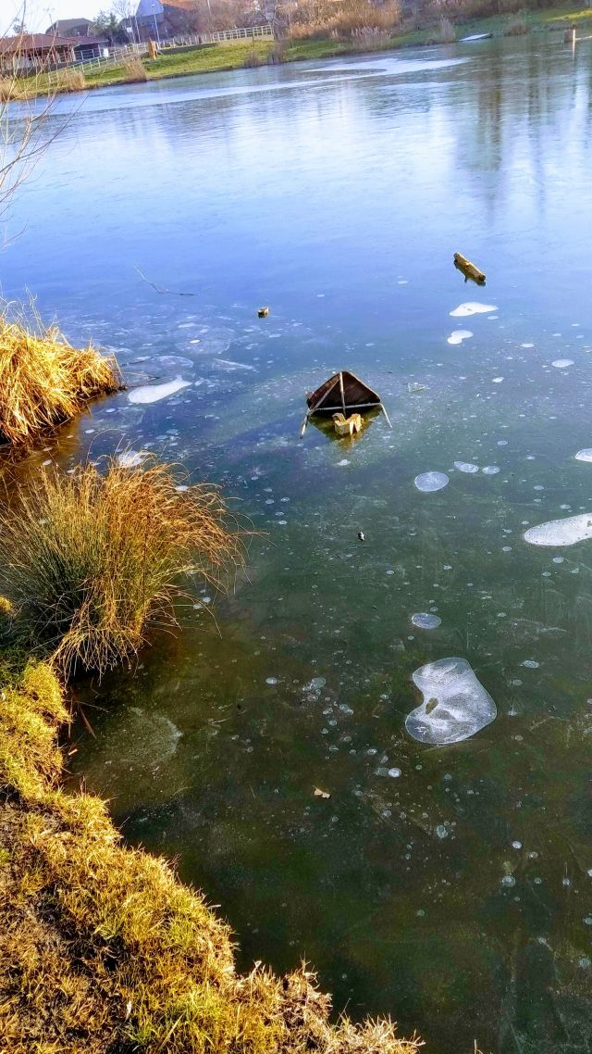

Výroční členská schůze:
Předseda RS Olbramovice pozval členy dne 8. 2. 2020 v 12:00 hod. do restaurace „Pod věží“ kde proběhla členská schůze Rybářského spolku Olbramovice.
Členové RS Olbramovice si zde odsouhlasili, kromě jiného, dva velice důležité body. „Rybářský řád na rok 2020 a Sankční řád“. Dále bylo odsouhlaseno, že majitel zakoupením povolenky pro lov bude respektovat znění Rybářského řádu a muže být trestán dle Sankčního řádu.
Po projednání jednotlivých bodů Výroční členské schůze byl zahájen prodej rybářských lístků na sezonu 2020 a prodej pokračoval ještě každou středu od 18:00 - 19:00 hod. do konce Března 2020 v zasedací místnosti úřadu Městyse
S úsměvem musím konstatovat, že mladší členové RS Olbramovice byli tak nedočkavý, že po zakoupení rybářského lístku přibližně kolem 14:00 hod. a už seděli v 14:40 hod. na rybníce a zkoušeli štěstí při zimním lovu ryb.

Jarní vlna pandemie způsobená nemocí SARS CoV-2
Od 12. Března 2020 byl vydán souhrn opatření vlády, kterým přijala různá omezení v souvislosti se šířením koronaviru a byl vyhlášen - nouzový stav, který silně omezil volný pohyb osob.
Postupem času se opatření uvolňovala a rybářům ve volné přírodě se tato restriktivní opatření velmi brzy vyhnula. Členové (školou povinné děti a omladina s důchodci) začali pravidelně chytat po celý den v lovné dny.
Lov velkých ryb se jim dařil, proto zkoušeli různé montáže, techniky lovu, včetně mnoha druhů nástrah.
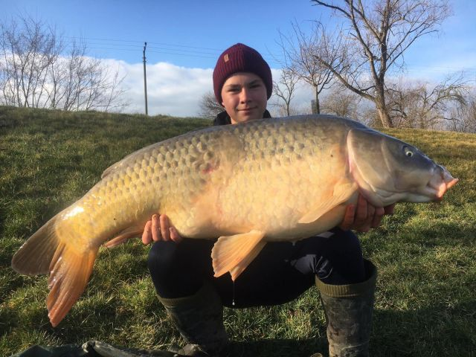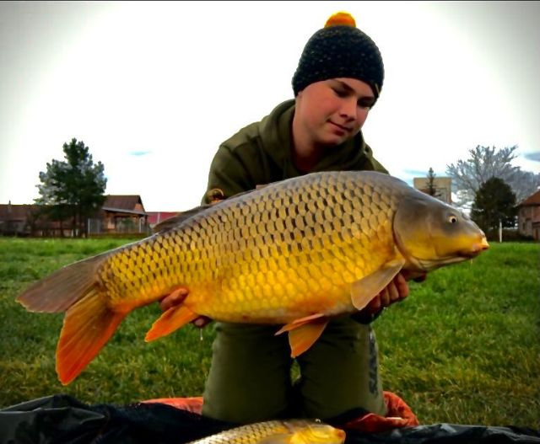

Brigáda 8. 3. 2020
První brigáda byla svolána velmi brzo na den 8. 3. 2020 z důvodu úpravy okolí hráze rybníka v ještě ve vegetačním klidu rostlin. Bylo potřeba odstranit náletové keře a pročistit přítok dešťové vody z areálu firmy Bramak.
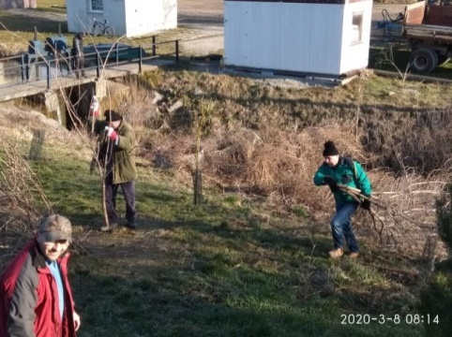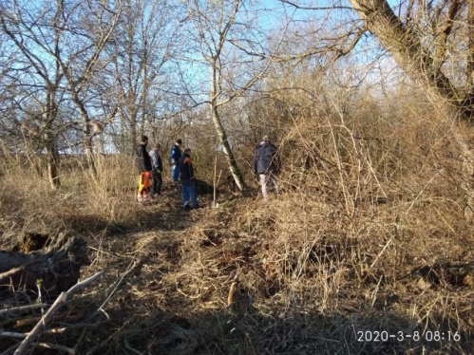
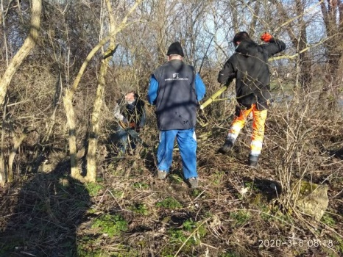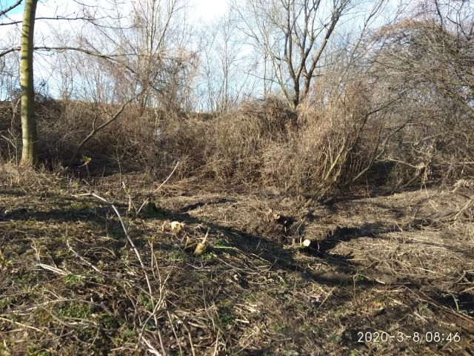
Spousta práce byla provedena i za stavidlem, kde se odstranily náletové křoviny a částečně zprůchodnil odtok vyčištěním popadané uschlé vegetace a usazených vodních rostlin.
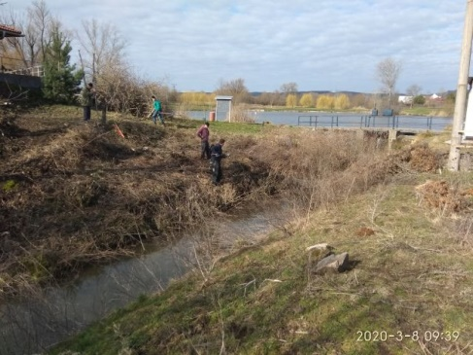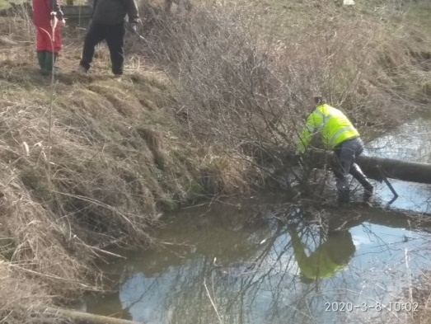

V průběhu jarních měsíců byly vykonány ještě další brigády menšího rozsahu, kde se provádělo sečení trávy traktůrkem nebo dosek nepřístupných míst křovinořezy. Probíhaly i drobné opravy na dokončení prostoru pro venkovní kuchyň, úpravy terénu kolem budovy a kontejneru.
Zde bych rád poděkoval za účast členům, kteří se podíleli na těchto drobných brigádách ve svém volném čase a přispěli k zvelebení našeho krásného areálu.

Smutné zjištění
Na členské chůzi, která se konala v únoru tohoto roku, kde si všichni členové odsouhlasili zakázané montáže háčků se zátěží či s krmítkem, které při utržení kmenové šňůry neumožňují volné uvolnění krmítka nebo zátěže. Zde jsou dvě fotografie některých zakázaných typů montáží:
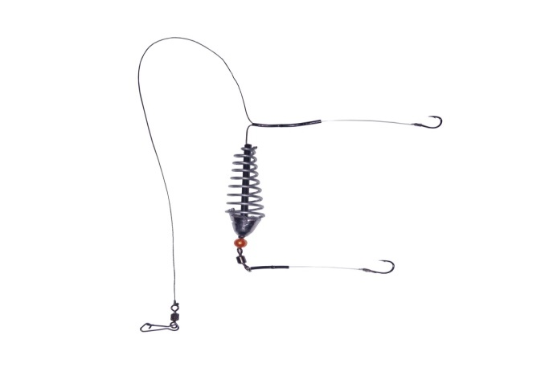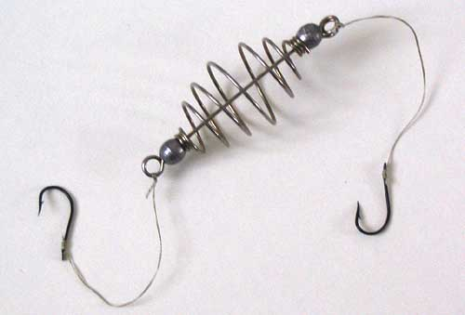
Při kontrole rybářskou stráží byl objeven a z vody vytažen tento návazec:
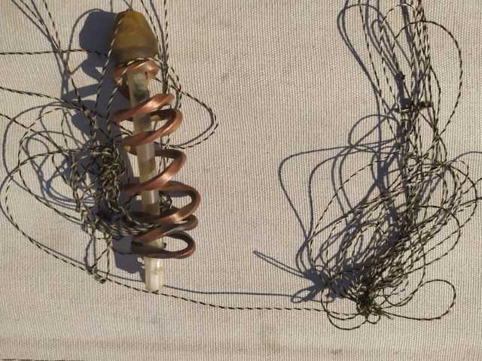
Na základě této skutečnosti bylo přijato opatření, schválené výborem RS Olbramovice a vyhlášeno předsedou spolku, že od 1.7.2020 bude též zákaz lovu s pomocí „šokové šňůry“.
Viz obrázek
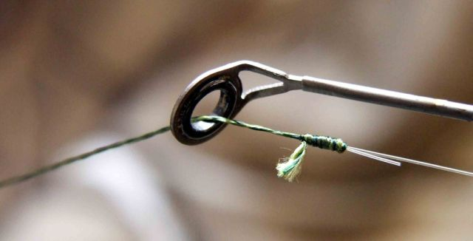
Násada před RZ 19. 6. 2020
Pravidelná řádná násada kapra před rybářskými závody proběhla dne 19. 6. 2020.
Bylo vysazeno:
Kapr I. třída 300 kg
Celkově v hodnotě 29 000,-Kč
V této násadě se nacházelo přibližně 5% kapra řádkového.
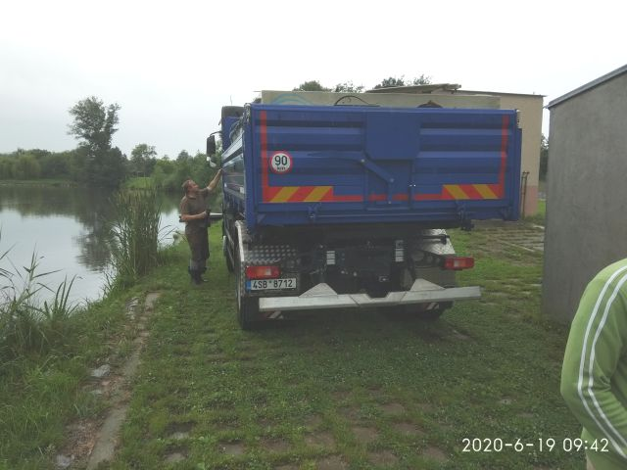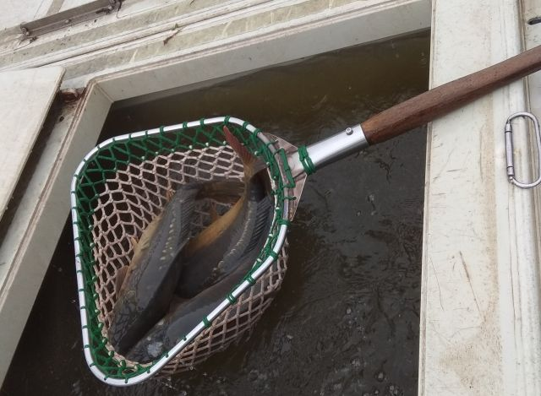
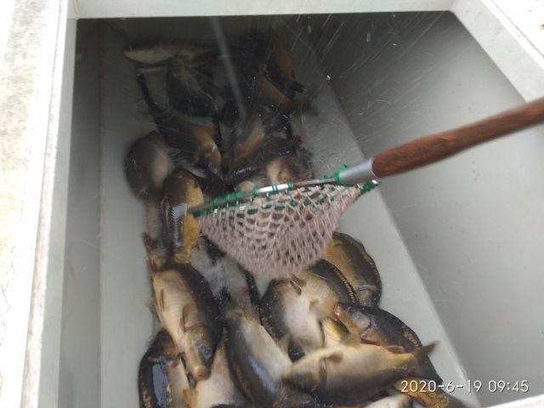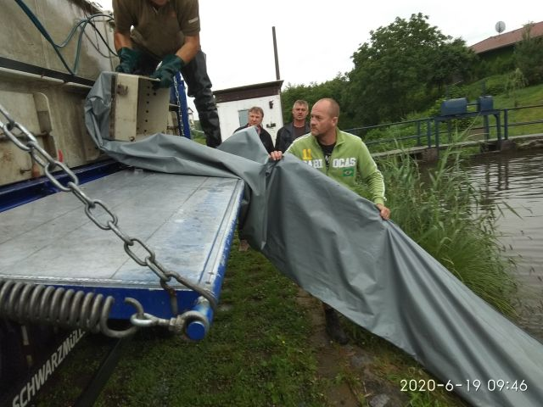

Úlovky z I. Poloviny roku
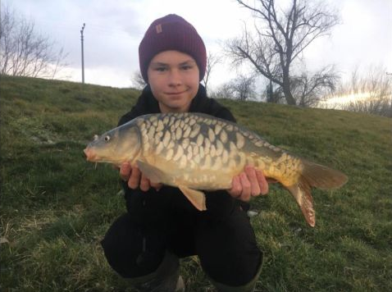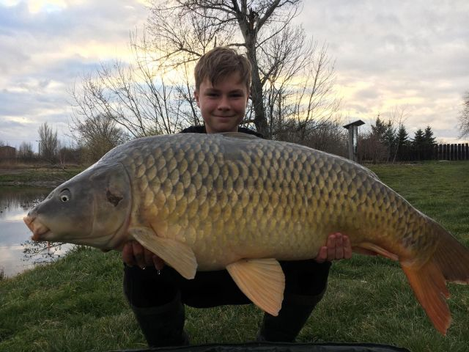
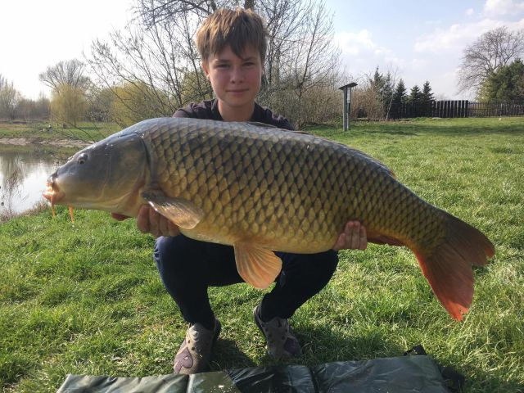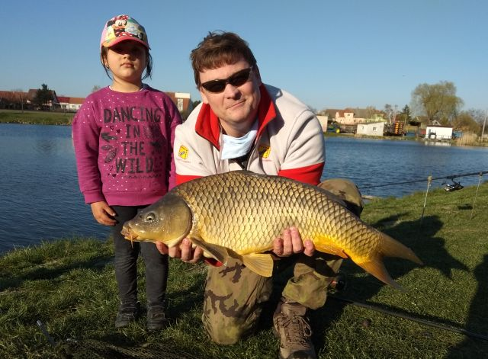
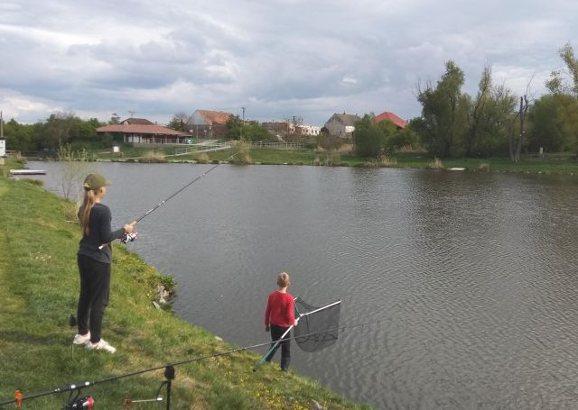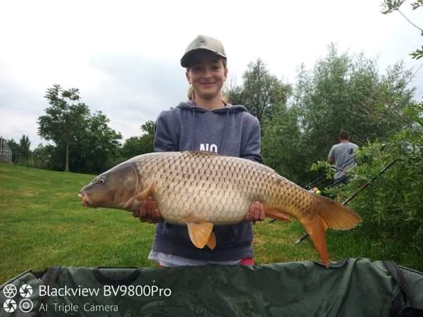
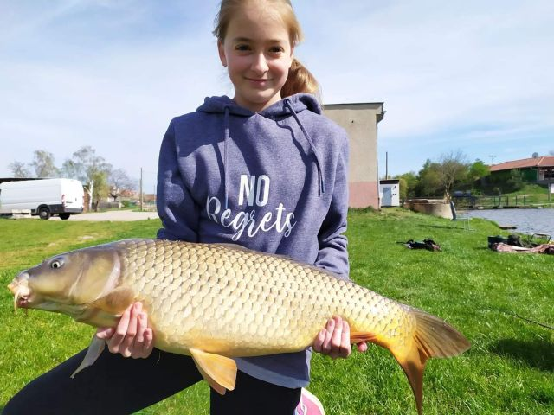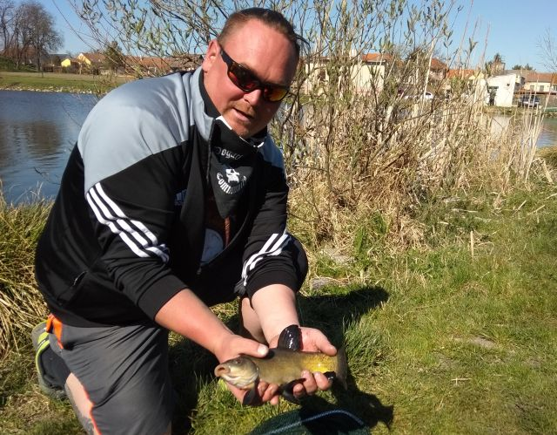
Za slunečného počasí na masného červíčka brali krásní zelení líni.

První „Noční rybářské závody 4.- 5. 7. 2020
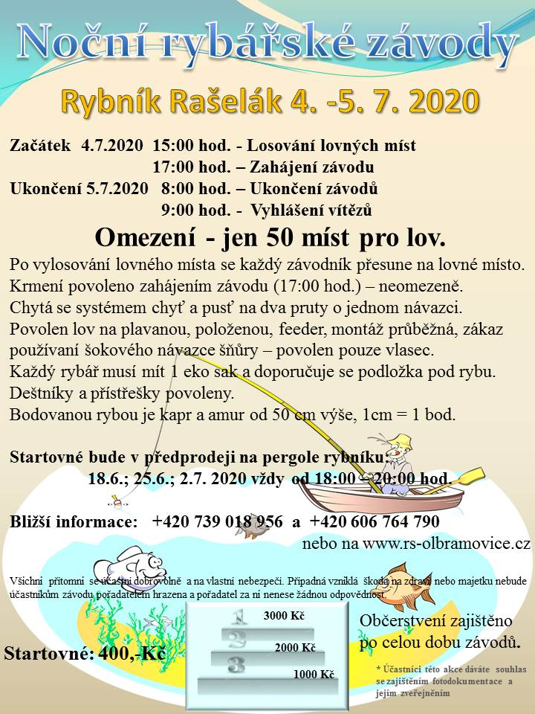
Dne 18. 6. 2020 začal prodej povolenek na Noční rybářské závody. Prodej probíhal ve třech termínech a v den závodů do 15:00 hod.
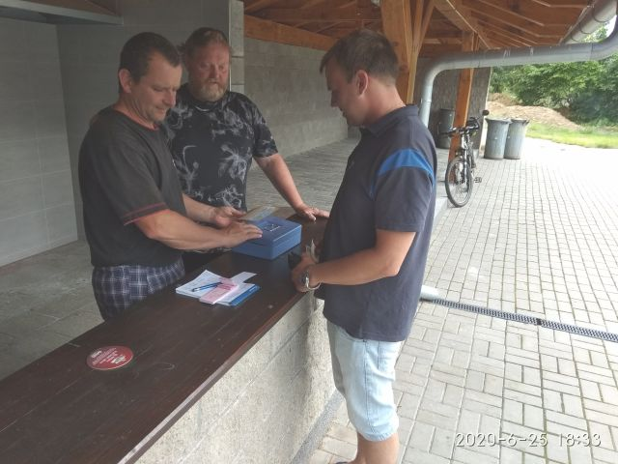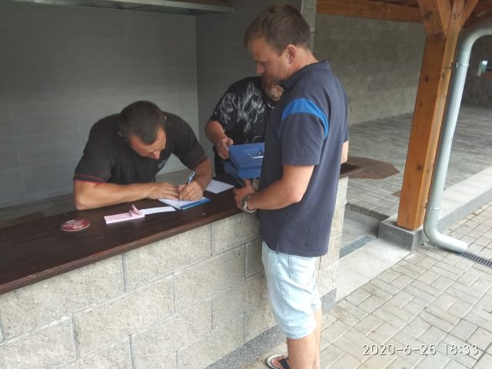
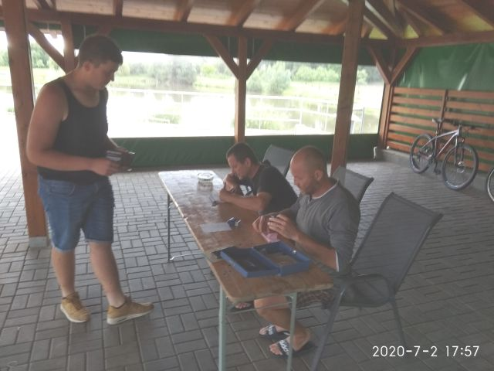
V předvečer závodů byla provedena brigáda, kde se dokončovala úprava travnatých břehů a nejbližšího okolí rybníku.
V den závodu v sobotu 4. 7. 2020 už od brzkého rána začali probíhat přípravy, kde se dokončovaly poslední činnosti pro občerstvení, příprava rybářské pregoly pro příchod závodníků i přihlížejících a v neposlední řadě příprava lovných míst u rybníka. Ve dvě hodiny odpoledne bylo vše hotovo.
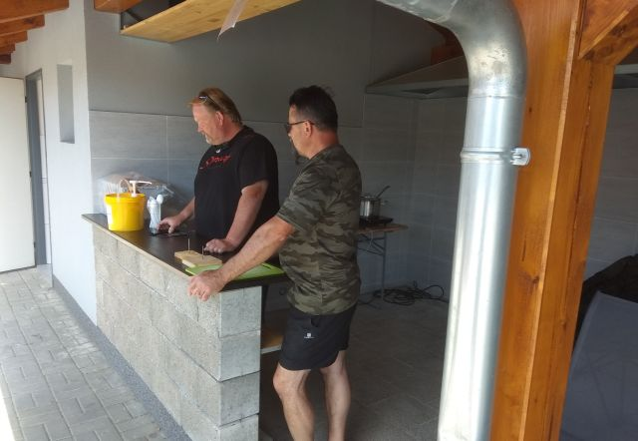
Před třetí hodinou už se nedočkaví závodníci soustředili na losování
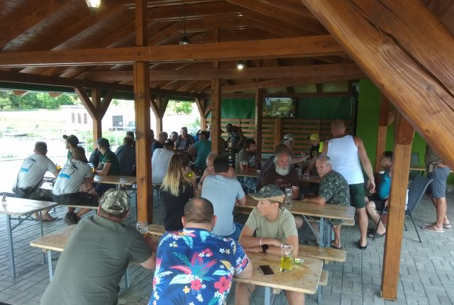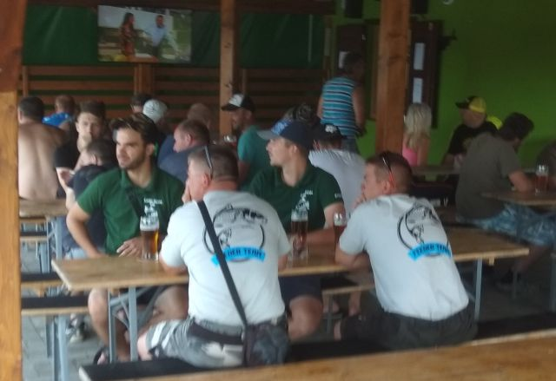
V 15:00 hod. byli závodníci sezváni k hlasování o upřesnění lovu na jeden prut. Soutěžící schválili tuto změnu. Proběhlo losování lovných míst a ihned soutěžící začali vylosované lovné místa obsazovat a připravovat si svoje náčiní s různým složením krmících směsí a nástrah k lovu.
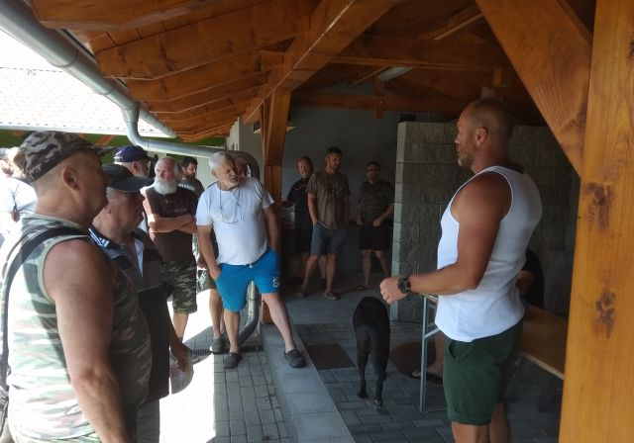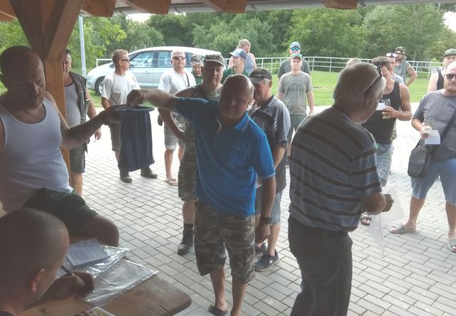
Nezbytné poučení a upřesnění pravidel k lovu. Losování lovných míst
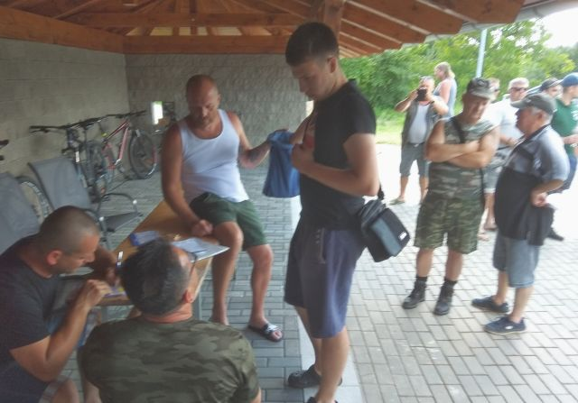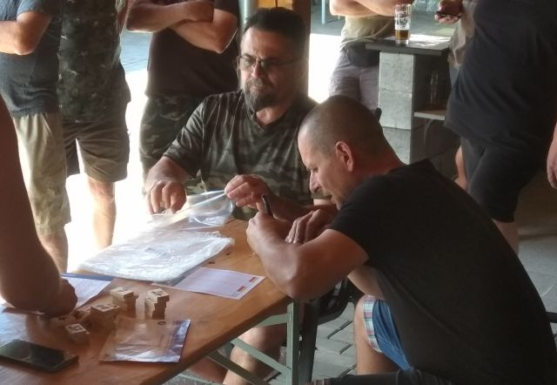
Losování místa ovlivnila pouze štěstěna Zápis vylosovaného místa do sumáře úlovků
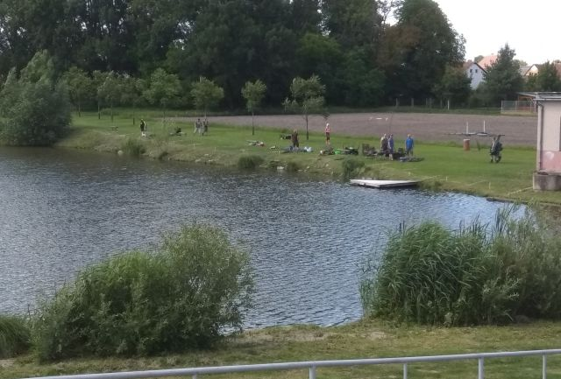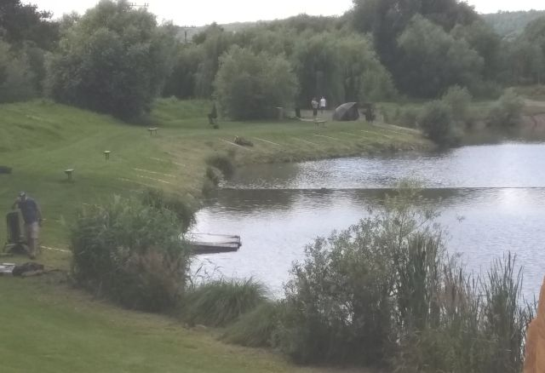
Po vylosování začali závodníci zaujímat vylosovaná místa v určených sektorech.
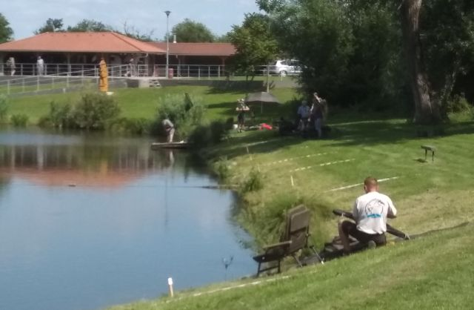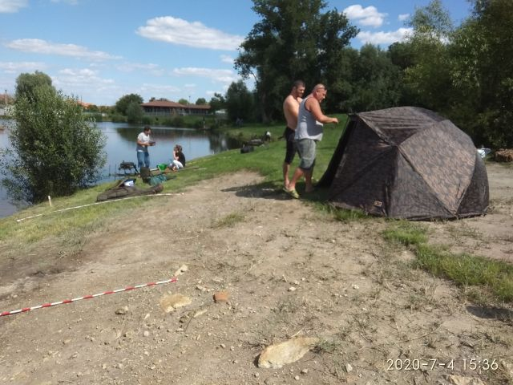
Pořádná příprava na tak dlouhý závod byla dřina, ale štěstí přeje připraveným
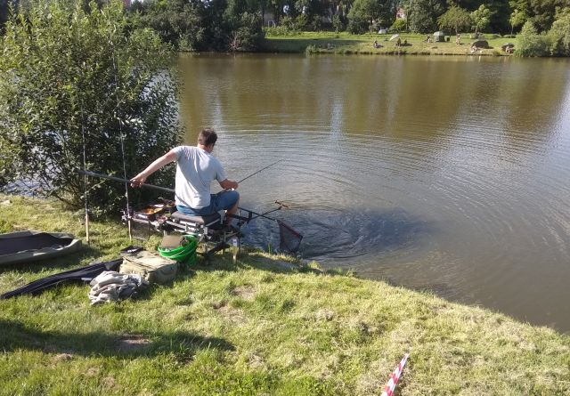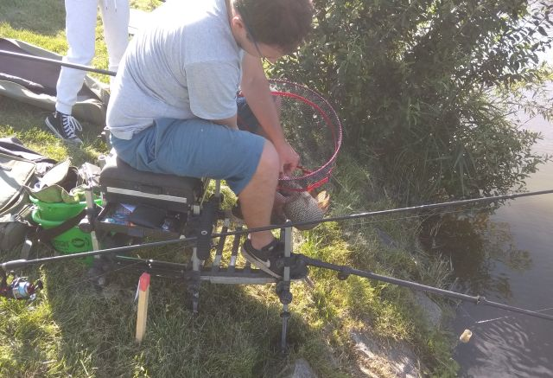
V 17:00 hod byly odstartovány první noční závody. V 17:04 hod. byla chycena první ryba závodů. Sice byla malá a nebodovaná, ale první. Mimochodem na fotografii je zachycen budoucí vítěz závodů.
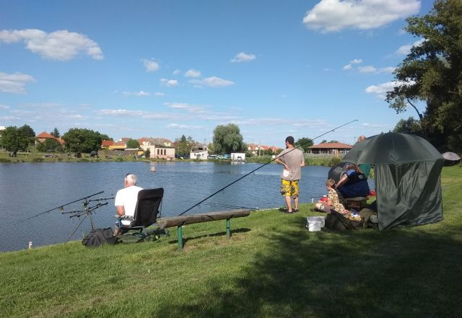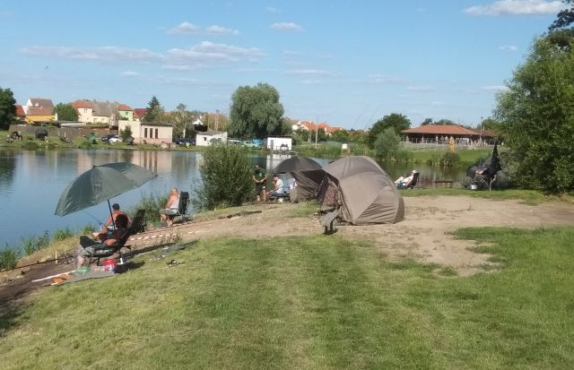
Podvečer měli rybáři krásný počasí, teploty byli kolem 25°C a foukal teplý vánek.
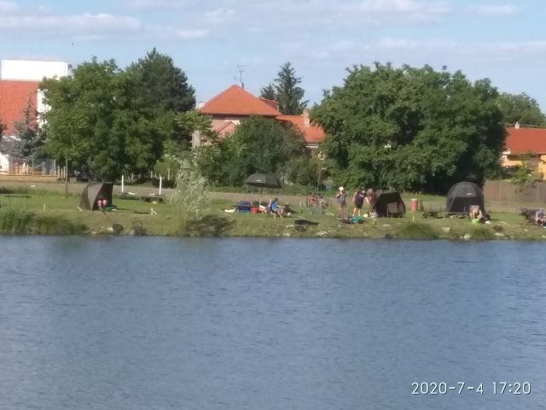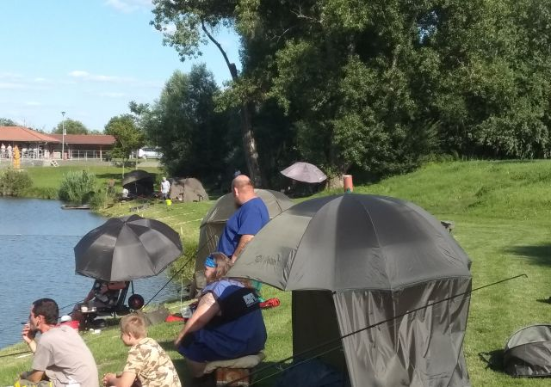
Sluníčko krásně hřálo, tu a tam se vytáhla nějaká ta bodovaná ryba.
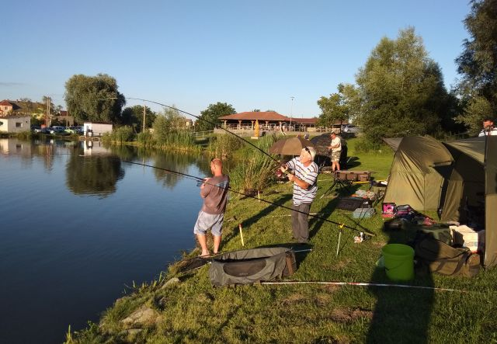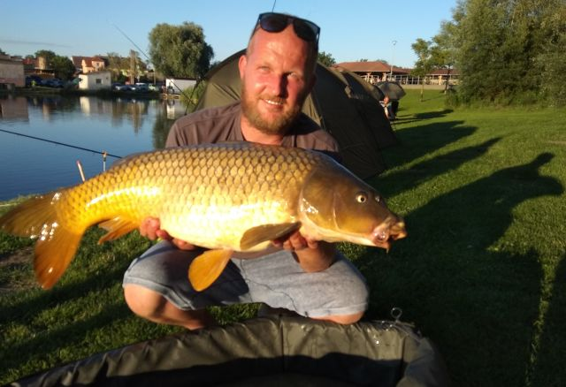
Občas se stalo, že zasekli oba sousedící rybáři svoji rybu a začalo velké manévrování, kdo kam půjde a kam rybu nasměruje k úspěšnému zdolání. Občas se to podaří pouze jednomu úspěšně rybu ulovit.
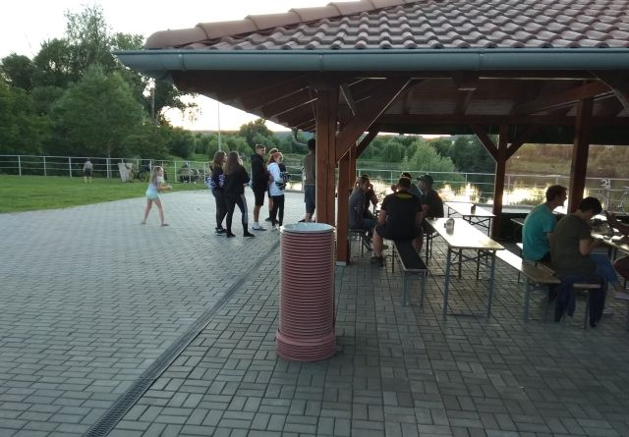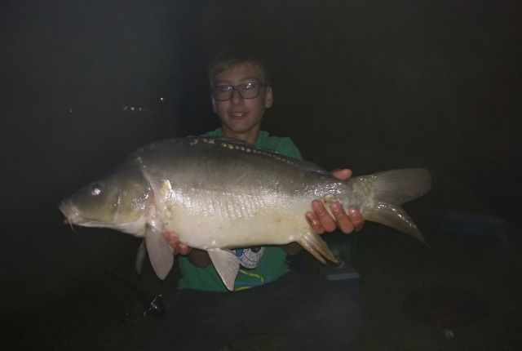
Ve večerních hodinách okolo 21:00 hod. bylo v okolí rybníka pořád spoustu rybářských fanoušků, kteří průběžně sledovali stav závodů. Dařil se i noční lov dětem.
V noci se pořadí závodníků pořád měnilo a začali se rýsovat favorité. Přibližně půl hodiny před svítáním už souboj probíhal mezi prvními pěti rybáři.

V 8:00 hod. byl závod ukončen a hodnotící komise provedla sčítání bodů a určení pořadí.
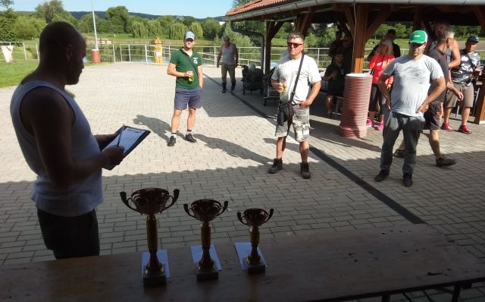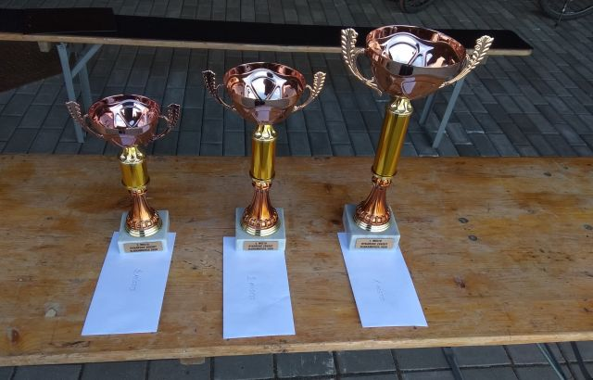
Vyhlášení vítězů proběhlo po sečtení bodových výsledků. Vítězové obdrželi krásné poháry a finanční odměnu.

Výsledky závodů
Závody byly připraveny na 50 soutěžících rybářů. Zúčastnilo se 42 závodících rybářů. Bylo uloveno celkem 380 bodovaných ryb (bodovanou rybou byl pouze kapr a amur) kaprů 379 ks, a 1 ks amura, to vychází v Ø 9,04 bodované ryby na lovícího rybáře za 15 hod. Tento výsledek je velice krásný a svědčí o kvalitním zarybnění našeho rybníka.
Dále byly chyceny i nebodované ryby kapr pod 30 cm, jeseter, lín, podhoustev říční a plotice.
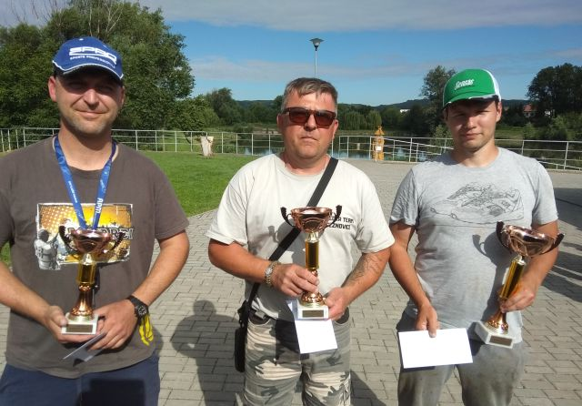

Pořadí:
zprava do leva
- Priehoda Tomáš 2009 bodů 37 ks bodované ryby
- Staněk Tomáš 1878 bodů 35 ks bodované ryby
- Zedníček Zdeněk 1842 bodů 33 ks bodované raby

Je zajímavé, že pořadí je o dvě ryby, ale v bodech (cm) je rozdíl už hodně patrný.

Vítězům Petrův zdar!

Brigáda 8. 9. 2020
Dne 8. 9. 2020 byla provedena brigáda na přípravu rybníka na podzimní rybářské závody. Prováděla se především úprava trávníků sečením a zkrácení přerostlého rákosí k zvětšení množství lovných míst.

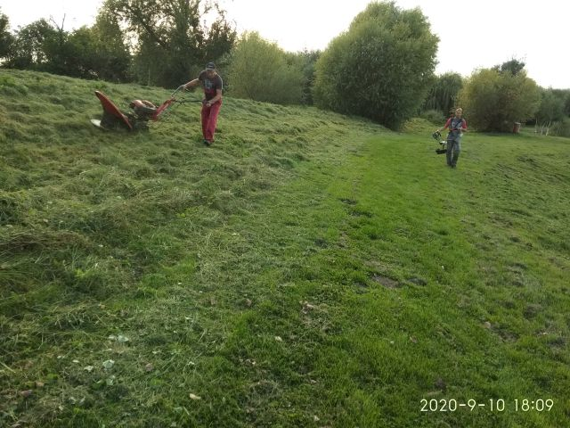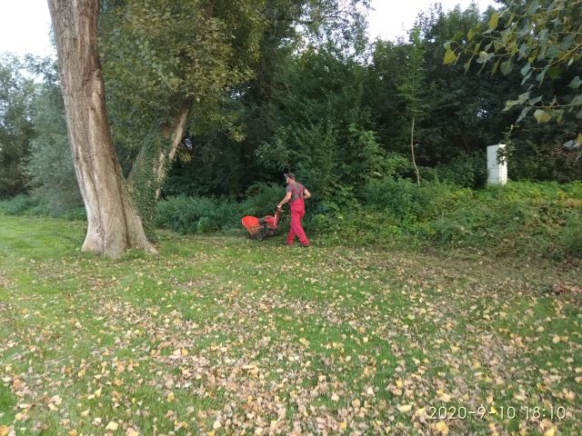

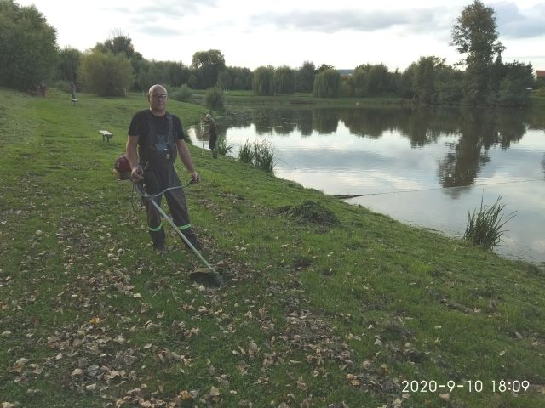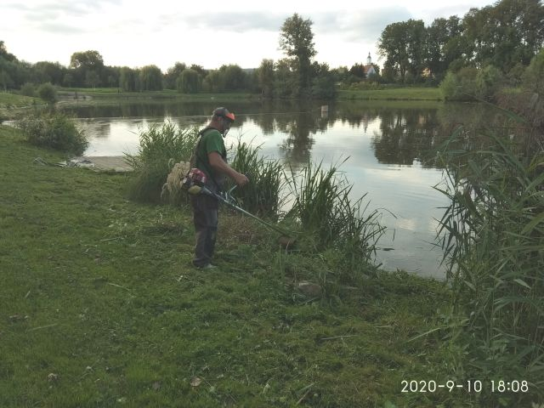

Podzimní rybářské závody 12. 9. 2020
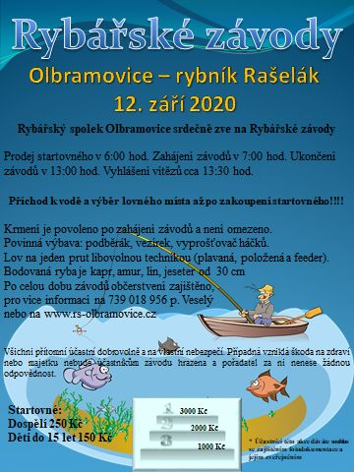

Už od časného rána se začaly sjíždět zájemci o lov na podzimní rybářské závody. Rybáři byli nedočkavý a už 30 minut před zahájením prodeje lístků se začali řadit do fronty. Pro tyto závody bylo určeno, že až po zakoupení startovního lístku muže rybář zaujmout lovné místo.
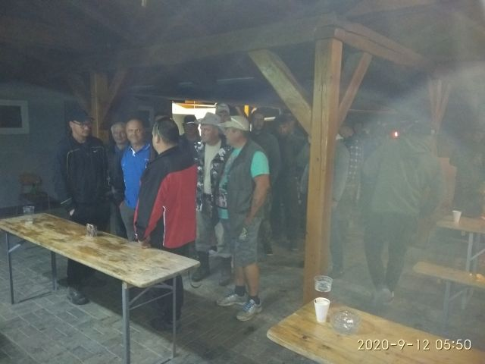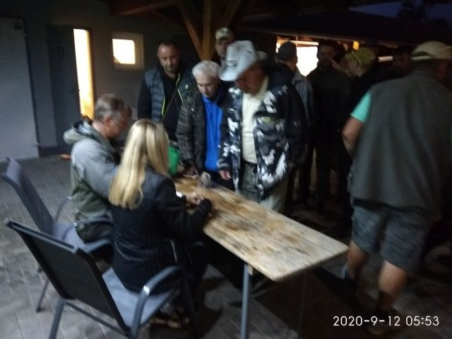

Druhá fotografie ukazuje 20 minut před zahájením závodu obsazení lovných míst, rybáři si dolaďovali poslední montáže a dokončovali přípravu krmných směsí.
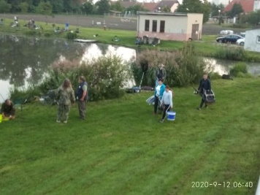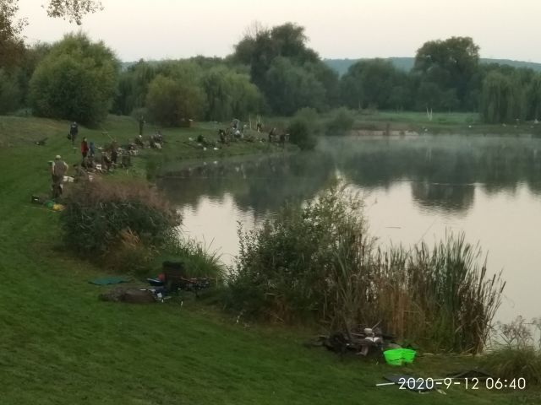
Obsazování lovných míst a lov v plném proudu. Dívky (dolní snímek) se řídily časovačem na dobu opětovného nahazování nové nástrahy (7 min a 3 nadhoz).

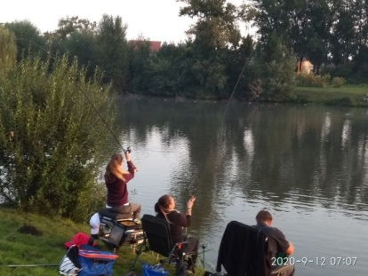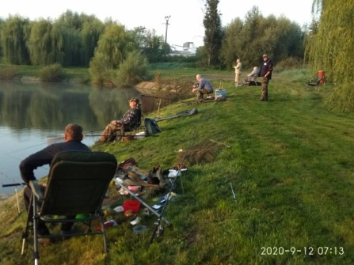
Vzhledem k velkému množství zrušených rybářských akcí v důsledku vládních opatření a omezování shromažďování lidí v jarních měsících se rybáři u nás sešli v hojném počtu. To dokazují i tyto snímky.
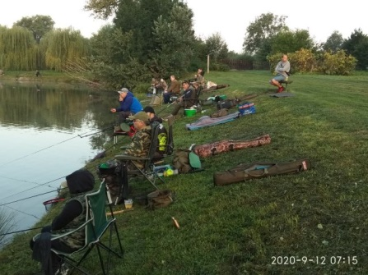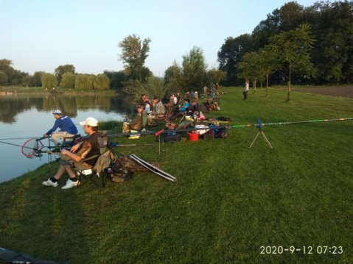
Na každých rybářských závodech mají nepostradatelnou úlohu rozhodčí. Dbají, aby závodníci nezaujímali předčasně lovná místa před závodem (k vodě mohou závodící jít až po zakoupení startovného). Provádějí měření ulovených ryb, dbají na jejich šetrném zacházení při manipulaci mimo vodu a v neposlední řadě odpovídají na dotazy závodníků.
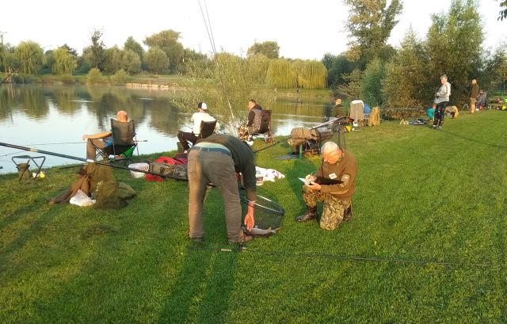

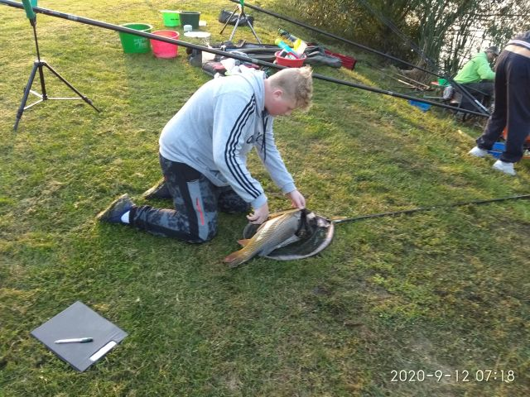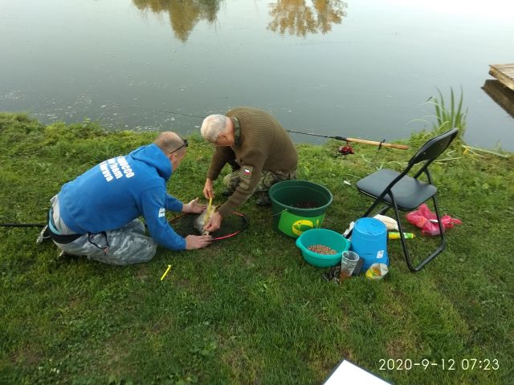

Seznam rozhodčích těchto závodů
Martin Černý sen.; Jiřím Šidlo; Lubomír Sedlák; Antonín Malý; Ladislav Konopka, Karel Smutný, Jaroslav Munduch; Miroslav Brník, Petr Suchý a nová posila a nejmladší člen týmu Martin Černý jr.

Pro vítěze byly připraveny krásné poháry.
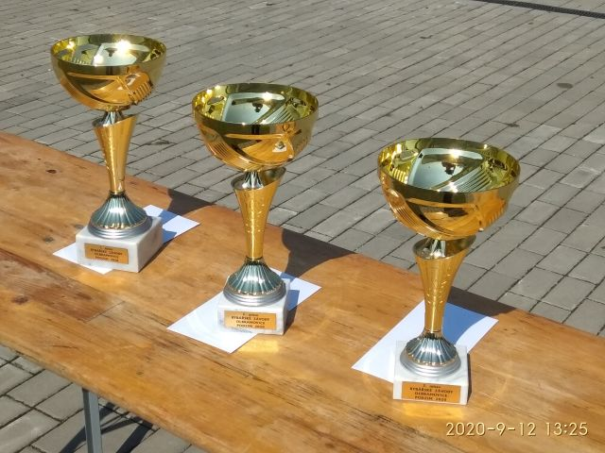
Rybářských závodů se zúčastnilo 70 dospělých a 5 dětí. Bodovanou rybou byl kapr, lín, jeseter, amur od 30 cm (1 cm = 1 bod). Celkově bylo chyceno 182 ks bodované ryby, což je v Ø 2,42 ryby na lovícího rybáře.
V průběhu závodu byly chyceny tyto druhy bodovaných i nebodovaných ryb: Kapr, amur lín, amur, jeseter, úhoř, plotice.
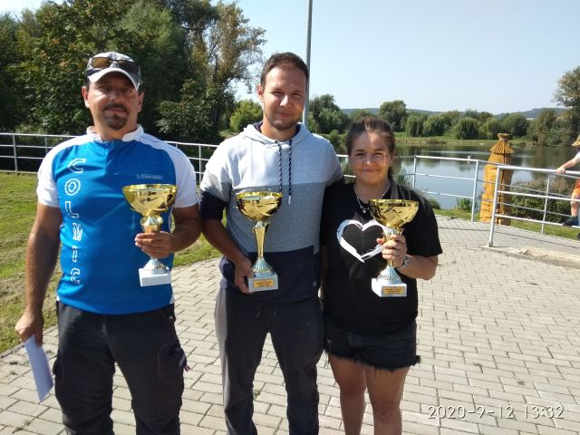
Pořadí:
- Priehoda 477 cm
- Střelsová 473 cm
- Radolf 465 cm
Další pořadí bylo velice vyrovnané a mezi některými účastníky byl rozdíl jen o pár cm (bodů).
- Chranovský 437 cm
- Sehnal a Horák 436 cm
- Hurt 409 cm
- Samlík 403 cm
- Daňhel 379 cm
- Tomášek 339 cm Vítězům Petrův zdar!
Tak jako každá akce jednou končí, tak je potřeba i pořádně uklidit. Proto se zde poprvé zmiňuji i o obětavé práci při úklidu po každé akci co se pořádá na pergole.
Touto cestou bych rád poděkoval všem co se na závěrečných úklidech podílí.
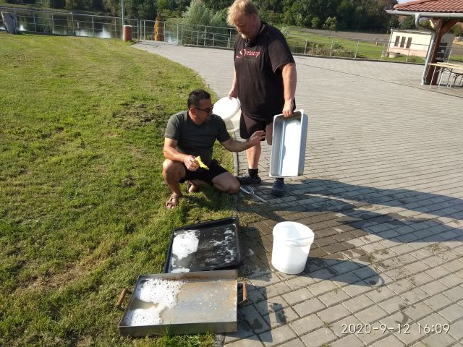
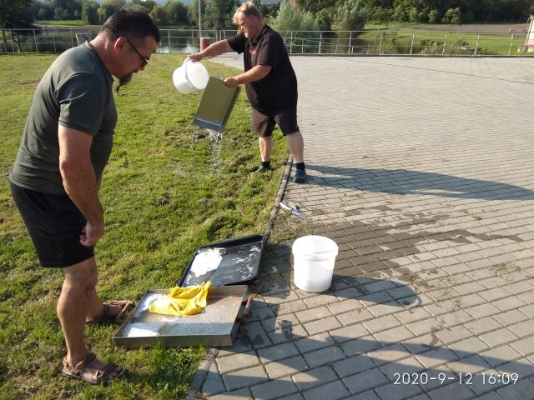

Podzimní vlna pandemie způsobená nemocí SARS CoV-2
Od 18. 9. 2020 byl vydán souhrn opatření vlády, kterým přijala vláda v souvislosti se šířením koronaviru na území republiky opatření, která omezují konání veřejných akcí a omezují volný pohyb osob.
Rybářské Závody o putovní pohár rybníku Rašelák 26. 9. 2020
Na základě výše popsaných omezení se vedení spolku rozhodlo zrušit pořádání rybářských Závodů o putovní pohár rybníku Rašelák.
Rybářské posezení při lovu 24. 10. 2020
Vzhledem k stále se měnícím omezujícím opatřením se nezávisle na sobě sešli rybáři na rybníku. Byla to sobota. Od rána svítilo slunce, obloha blankytně modrá sem tam jen osamělý mrak a teplota se pohybovala od 12 – 22 °C.
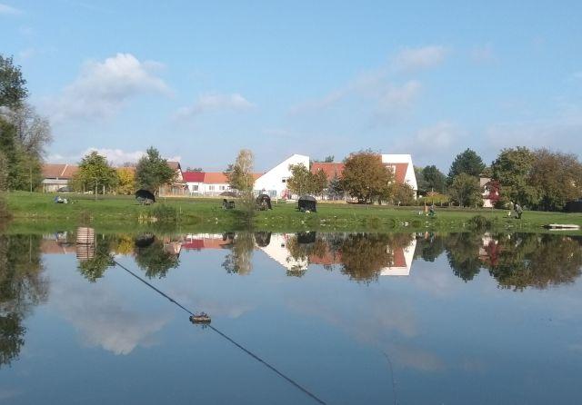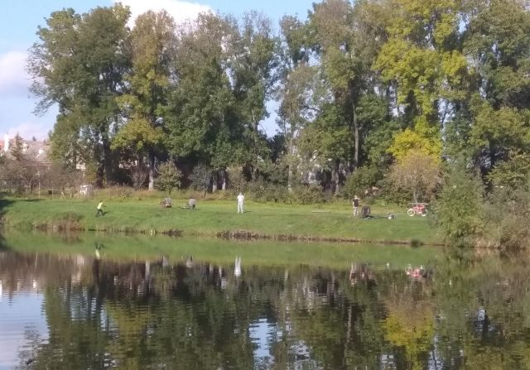
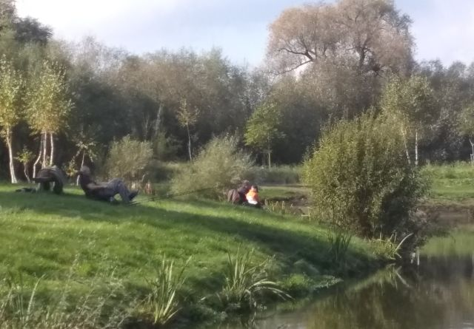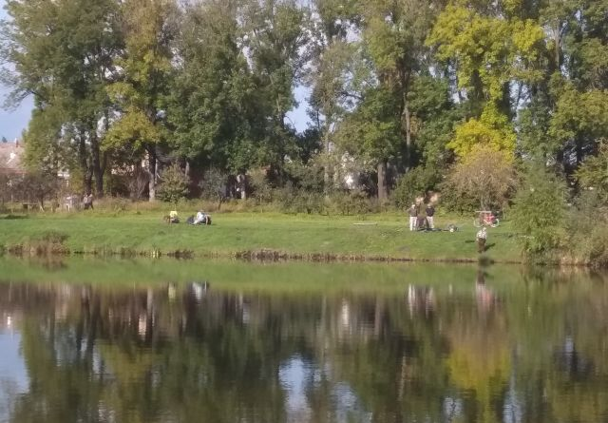
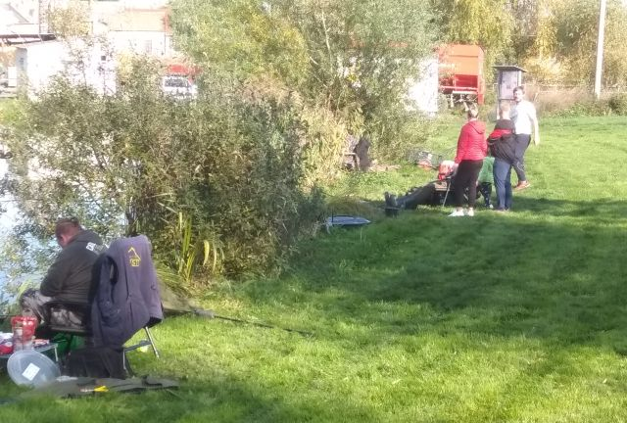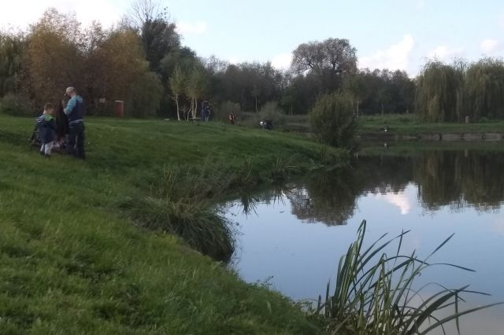
Ten den se podařilo ulovit kapra 97 cm a spoustu dalších v rozmezí 45 – 62 cm. Tato sobota se opravdu vydařila. Na procházce okolo areálu rybníka byly rodiny s dětmi a rybáři si odpočinuli od běžných starostí.

Ukončení lovné rybářské sezony
Závěr roku byl teplotně takříkajíc odezdi ke zdi. Noční a ranní teploty se pohybovali pod bodem mrazu okolo -6°C až -5°C, dopolední a polední byly nadprůměrně nad nulou pro toto období roku okolo +3°C až po 7 °C.
Závěrečné posezení a ukončení rybářské sezony se také povedlo. Rybáři probrali své úspěchy v průběhu sezóny, jak se komu dařilo a co by každý rád v novém roce ulovil. Přítomní rybáři si ulovili aspoň jednu rybu na závěr roku.
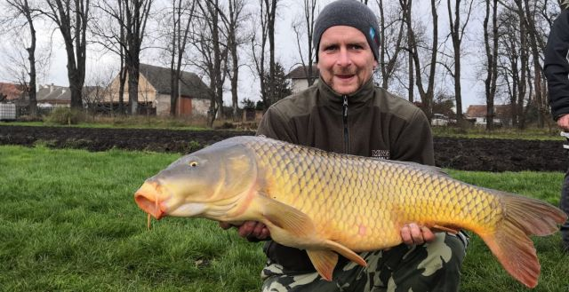
Šťastný rybář na konci rybářského roku 30. 12. 2020
Na závěr pár krásných snímků z konce roku 2020
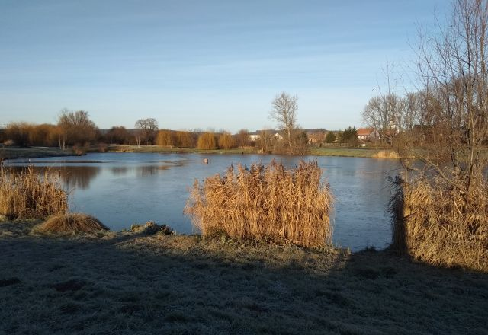
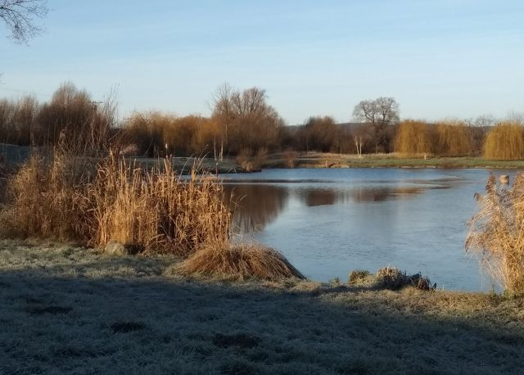
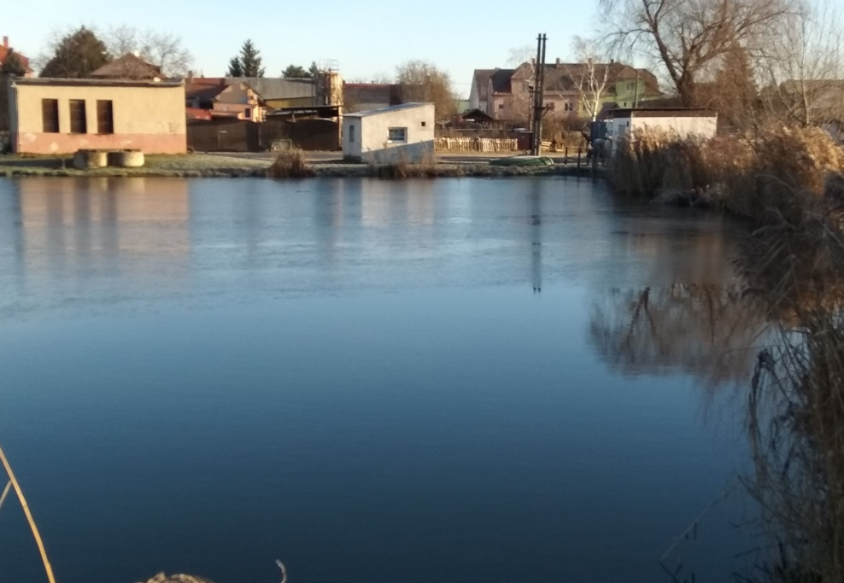
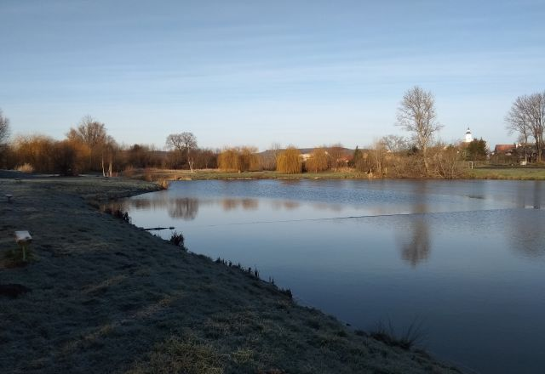

Poslední zápis v tomto roce s trochou poezie

Všechny ryby sladkovodní
s vodníkem se rády honí,
kapříci i plotice,
řádí v našem rybníce.

Máme malý rybníček
a v něm bydlí vodníček,
jsou v něm taky rybičky,
rybáři zdraví všechny lidičky.

Pro tento rok, bylo psáno dost, přeji Vám krásný rok 2021.
„Petrův zdar“

